**TUẦN :** 06/4 đến 11/4/2020

Môn Sinh học – lớp 8

**VÌ SAO CẦN ĂN UỐNG ĐỦ CHẤT**

1. **MỤC TIÊU**

**1. Kiến thức:**

- Biết được tầm quan trọng của việc ăn uống hợp lý.

**2. Kỹ năng:**

- Giúp HS giải thích được một số hiện tượng trong thực tế

**3. Thái độ:**

- HS có ý thức bảo vệ cơ thể.

1. **NỘI DUNG**

### I. NHU CẦU DINH DƯỠNG CỦA CƠ THỂ

**1. Sự khác nhau về nhu cầu dinh dưỡng**

- Nhu cầu năng lượng ở mỗi người không giống nhau nhu cầu cung cấp chất dinh dưỡng bằng con đường ăn uống cũng khác nhau.

- Việc cung cấp chất dinh dưỡng cho cơ thể phải đảm bảo cân đối thành phần các chất: protein, lipit, gluxit.

- Nhu cầu dinh dưỡng ở trẻ em, người già và người trưởng thành là khác nhau. Trong đó nhu cầu dinh dưỡng của trẻ em và người trưởng thành cao hơn người già (đặc biệt là nhu cầu protein ở trẻ em cao hơn người lớn).

- Nhu cầu dinh dưỡng ở nam giới cao hơn nữ giới.

- Người lao động có nhu cầu dinh dưỡng cao hơn người bình thường vì phải tiêu tốn nhiều năng lượng hơn.

- Trạng thái cơ thể: người có kích thước lớn có nhu cầu dinh dưỡng cao hơn, người vừa ốm dậy cần cung cấp nhiều chất dinh dưỡng hơn để phục hồi sức khỏe.

**2. Hậu quả của việc cung cấp dinh dưỡng không hợp lí**

- Khi ăn uống thiếu dinh dưỡng có thể dẫn tới tình trạng suy dinh dưỡng. Tỉ lệ trẻ suy dinh dưỡng ở các nước đang phát triển thường chiếm tỷ lệ cao do chất lượng cuộc sống của người dân còn thấp, chưa cung cấp đầy đủ chất dinh dưỡng cho cơ thể.

- Khi ăn uống thừa dinh dưỡng, ít vận động có thể dẫn tới tình trạng béo phì, thừa cân

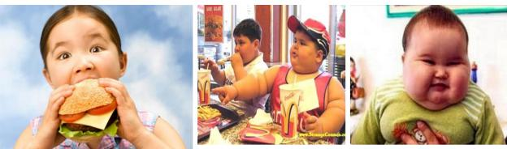

+ Khắc phục bệnh béo phì cần: ăn kiêng hợp lí, tăng cường ăn rau quá, hạn chế ăn thịt mỡ, bánh ngọt, tăng cường lao động chân tay, tập thể dục thể thao.

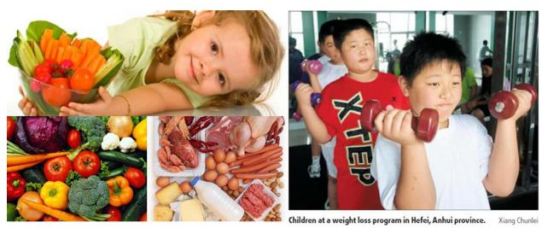

→ Cần cung cấp đầy đủ chất dinh dưỡng cho cơ thể giúp cơ thể phát triển khỏe mạnh, bình thường.

### II. GIÁ TRỊ DINH DƯỠNG CỦA THỨC ĂN

- Giá trị dinh dưỡng của thức ăn biểu hiện ở thành phần các chất hữu cơ (protein, lipit, gluxit), muối khoảng, vitamin và năng lượng tính bằng calo chứa trong nó.

- Giá trị năng lượng của mỗi loại chất hữu cơ khác nhau là khác nhau:

+ 1g protein oxi hóa hoàn toàn giải phóng 4.1 kcal.

+ 1g lipit oxi hóa hoàn toàn giải phóng 9.3 kcal.

+ 1g gluxit oxi hóa hoàn toàn giải phóng 4.3 kcal.

- Thực phẩm giàu gluxit (đường bột) như: gạo nếp, ngô tươi, bánh mì, đậu xanh….

- Thực phẩm giàu protein như: thịt, cá, gan lợn, chuối chín….

- Thực phẩm giàu lipit như: mỡ động vật, dầu thực vật (đậu tương, lạc, vừng…)

- Thực phẩm giàu vitamin và khoáng chất: rau quả tươi và muối khoáng.

- Cần thiết lập khẩu phần ăn hợp lí để đảm bảo đủ dinh dưỡng và tránh cho cơ quan tiêu hóa phải làm việc quá sức.

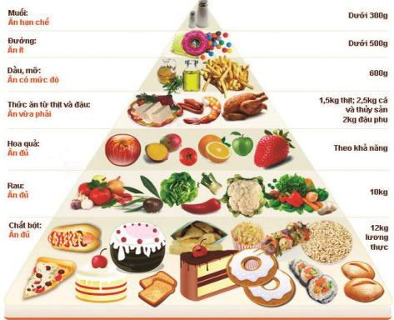

* ***Câu hỏi nghiên cứu:***

**Câu 1:** Bữa ăn hợp lý dựa trên nhu cầu dinh dưỡng của cơ thể nhằm đáp ứng được yêu cầu?

**A.** Cung cấp cho cơ thể đủ các chất dinh dưỡng theo nhu cầu, lứa tuổi, khả năng lao động, môi trường, khí hậu.

**B.** Đảm bảo bữa ăn hàng ngày cân đối, đủ dinh dưỡng để phát triển tốt thể lực và trí lực, có sức khỏe để lao động

**C.** Thức ăn phải đảm bảo an toàn vệ sinh, không được là nguồn lây bệnh

**D.** Tất cả các đáp án trên

**Câu 2:** Nhu cầu dinh dưỡng phụ thuộc vào yếu tố nào?

**A.** Giới tính, lứa tuổi

**B.** Khả năng lao động

**C.** Môi trường, khí hậu

**D.** Tất cả các đáp án trên

**Câu 3:** Điều gì sẽ xảy ra khi cơ thể không đủ chất dinh dưỡng?

**A.** Suy dinh dưỡng

**B.** Đau dạ dày

**C.** Giảm thị lực

**D.** Tiêu hóa kém

**Câu 4:** Năng lượng cần thiết của trẻ em trong thời gian một ngày khoảng bao nhiêu?

**A.** 50 kcal/kg trọng lượng cơ thể/ngày

**B.** 100 kcal/kg trọng lượng cơ thể/ngày

**C.** 150 kcal/kg trọng lượng cơ thể/ngày

**D.** 200 kcal/kg trọng lượng cơ thể/ngày

**Câu 5:** Năng lượng cần thiết của người lớn trong thời gian một ngày khoảng bao nhiêu?

**A.** 50 kcal/kg trọng lượng cơ thể/ngày

**B.** 100 kcal/kg trọng lượng cơ thể/ngày

**C.** 150 kcal/kg trọng lượng cơ thể/ngày

**D.** 200 kcal/kg trọng lượng cơ thể/ngày

**Câu 6:** Sắp xếp theo thứ tự thường xuyên xuất hiện trong khẩu phần dinh dưỡng của người việt?

**A.** Ngũ cốc => rau củ => trái cây => cá, thịt, sữa,… => dầu mỡ => đường => muối

**B.** Rau củ => trái cây => ngũ cốc => cá, thịt, sữa,… => dầu mỡ => đường => muối

**C.** Rau củ => trái cây => ngũ cốc => cá, thịt, sữa,… => dầu mỡ => đường => muối

**D.** Ngũ cốc => cá, thịt, sữa,…=> rau củ => trái cây => dầu mỡ => đường => muối

**Câu 7:** Giá trị dinh dưỡng của thức ăn biểu hiện ở?

**A.** Chỉ phụ thuộc vào thành phần các chất chứa trong thức ăn

**B.** Chỉ phụ thuộc vào năng lượng chứa trong thức ăn

**C.** Phụ thuộc vào thành phần và năng lượng các chất chứa trong thức ăn

**D.** Khả năng hấp thu chất dinh dưỡng của cơ thể

**Câu 8:** Những nguyên tắc khi lập khẩu phần ăn?

**A.** Đáp ứng đủ nhu cầu dinh dưỡng của cơ thể.

**B.** Đảm bảo cân đối các thành phần và giá trị dinh dưỡng của thức ăn.

**C.** Đảm bảo cung cấp đủ năng lượng, vitamin, muối khoáng và cân đối về thành phần các chất hữu cơ.

**D.** Tất cả các đáp án trên

**Câu 9:** Người béo phì nên ăn loại thực phẩm nào dưới đây?

**A.** Đồ ăn nhanh

**B.** Nước uống có ga

**C.** Ăn ít thức ăn nhưng nên ăn đầy đủ tinh bột

**D.** Hạn chế tinh bột, đồ chiên rán, ăn nhiều rau xanh

**Câu 10:** Tại sao trẻ sơ sinh chỉ cần bú mẹ vẫn phát triển được?

**A.** Sữa mẹ có đủ các chất dinh dưỡng cần thiết cho cơ thể

**B.** Sữa mẹ có nhiều chất kháng khuẩn

**C.** Sữa mẹ có đầy đủ năng lượng cung cấp cho trẻ

**D.** Tất cả các đáp án trên

1. **DẶN DÒ**

* Đây là bài ôn tập, các em không cần nộp bài làm cho giáo viên, chỉ làm bài để củng cố kiến thức đã học
* Khi có thắc mắc, các em liên hệ với GVBM theo thông tin liên hệ sau :

|  |  |  |  |
| --- | --- | --- | --- |
| **Họ tên GV** | **Zalo** | **Email** | **Lớp phụ trách** |
| Cô Thư | 0778073880 | kimthunguyen1989@gmail.com | 8/2, 8/4, 8/6, 8/8, 8/10 |
| Thầy Thống | 0948065094 | huuthong34@gmail.com | 8/1, 8/3, 8/5, 8/7, 8/9,8/11 |

………………HẾT………………